VŠEOBECNE ZÁVÄZNÉ NARIADENIE

mesta Námestova

č. 4/2004
o názvoch ulíc a verejných priestranstiev

Mestské zastupiteľstvo v Námestove podľa § 6 ods.1 a v súlade s § 2b zákona SNR č. 369/1990 Zb. o obecnom zriadení v znení neskorších predpisov, plne rešpektujúc ďalšie platné právne predpisy, uznieslo sa na tomto všeobecne záväznom nariadení:

§ 1
Predmet úpravy
(1) Toto všeobecne záväzné nariadenie (ďalej len „nariadenie“ alebo „VZN“) určuje názvy ulíc, námestí a iných verejných priestranstiev v meste Námestove na ľahšiu a presnejšiu orientáciu v meste a pre správne vyjadrovanie bydliska, adresy, sídla alebo umiestnenia určitého subjektu alebo osoby.
(2) Toto nariadenie tiež určuje zásady používania názvov ulíc a verejných priestranstiev v záujme ich správnej aplikácie v praxi a aj ochrany kultúrnej a historickej hodnoty, ktoré názvy často nesú, alebo patričnej úcty významnej osobnosti, podľa ktorej je názov určený.
(3) Názvy ulíc a verejných priestranstiev sú súčasťou systému orientácie v meste a majú prispieť k lepšej orientácii obyvateľov, turistov a návštevníkov mesta.

§ 2
Doterajšie názvy

(1) Rešpektuje sa vôľa predkov, predchádzajúcich predstaviteľov samosprávy a orgánov verejnej správy a doteraz určené nižšieuvedené názvy a pomenovania ostávajú v platnosti bez zmien.
Sú to tieto názvy ulíc a verejných priestranstiev:
Ulica 1. mája,
Ulica 9. mája,
Ulica Antona Kršáka,
Bernolákova ulica,
Ulica Cyrila a Metoda,
Ulica Červeného kríža,
Ulica Československej armády,
Florinova ulica,
Hamuljakova ulica,
Hattalova ulica,
Hviezdoslavova ulica,
Hviezdoslavovo námestie,
Ulica Janka Kráľa,
Kamenická ulica,
Kliňanská cesta,
Komenského ulica,
Kukučínova ulica,
Ulica Ľudovíta Štúra,
Ulica miestneho priemyslu,
Ulica mieru,
Michalov,
Ulica Mila Urbana,
Ulica Mirka Nešpora,
Mláka,
Mlynská ulica,
Nábrežie,
Námestie Antona Bernoláka,
Okružná ulica,
Plátennícka ulica,
Polom,
Prístav,
Rázusova ulica,
Ružová ulica,
Ulica Sama Chalupku,
Severná ulica,
Slanická ulica,
Slanická Osada,
Sládkovičova ulica,
Slnečná ulica,
Ulica slobody,
Ulica SNP,
Štefánikova ulica,
Veterná ulica.

(2) Názvy podľa ods.1 treba rešpektovať a používať tak, ako boli určené pre príslušnú ulicu, námestie alebo časť mesta.

§ 3
Spresnenie a zmena názvu niektorých ulíc

(1) Doterajšej Ulici Ignáca Grebáča-Orlova pomenovanej po významnom rodákovi z Námestova (1888 – 1957) sa určuje skrátený názov „Orlovova ulica“.
(2) Doterajšej Ulici Augustína Načina-Borina po redaktorovi a básnikovi (1900 – 1977), ktorý sa narodil v Námestove sa určuje skrátený názov „Borinova ulica.“
(3) Doterajšej Ulici Vavrinca–Miklošicu pomenovanej po národovcovi z Námestova (1815 – 1883) sa určuje skrátený názov „Miklošicova ulica.“
(4) Správny názov ulice pomenovanej po Samovi Chalupkovi je Ulica Sama Chalupku , teda bez dĺžňa na „u“.
(5) Doterajšie názvy ulíc podľa odsekov (1) až (4) nie sú v súlade s pravidlami slovenského pravopisu a na nových úradných dokumentoch, nových rozhodnutiach a iných úradných písomnostiach treba používať nové správne určené názvy.

§ 4
Vymedzenie niektorých ulíc a verejných priestranstiev
(1) Ulica Antona Kršáka sa začína za križovatkou Štefánikova / Florinova , zatáča sa doľava a končí vyústením do Okružnej ulice.
(2) Florinova ulica sa začína na križovatke so Štefánikovou ulicou a končí sa vyústením do Ulice I. Grebáča–Orlova.
(3) Ulica I. Grebáča-Orlova sa začína pri vyústení Rázusovej ulice do Okružnej, zatáča sa doľava a končí sa vyústením do Ulice A.Kršáka.
(4) Hamuljakova ulica sa začína na križovatke s Ulicou Červeného kríža pokračuje západným smerom a končí sa na križovatke Severná / Veterná.
(5) Hviezdoslavova ulica sa začína na západnej strane Hviezdoslavovho námestia, pokračuje cez odbočenie do Ulice Červeného kríža okolo cintorína a pokračuje po štátnej ceste po koniec mesta. Patrí sem aj odbočka nahor po Ulicu Mila Urbana.
(6) Hviezdoslavovo námestie je vymedzené južne štátnou cestou, severne Domom kultúry, západne Ulicou Červeného kríža a východne Štefánikovou ulicou. Patria sem všetky objekty stojace na tomto území alebo majúce vchod z tohto územia.
(7) Kliňanská cesta sa začína odbočením zo štátnej cesty severozápadným smerom, zatáča sa doprava a pokračuje smerom na Klin až po koniec katastrálneho územia.
(8) Ulica miestneho priemyslu sa začína na konci Ulice mieru pri odbočení zo štátnej cesty, pokračuje severozápadným smerom a končí sa na križovatke Kliňanská /Polom.
(9) Ulica Mila Urbana sa začína na križovatke s Ulicou Červeného kríža, pokračuje západne a na konci ulice sa zatáča doprava a končí sa vyústením do Hamuljakovej ulice.
(10) Mláka je územie pravej strany štátnej cesty od Hviezdoslavovho námestia smerom na západ (do Oravskej Jasenice) až po cintorín. Patrí sem aj spojnica na Hviezdoslavovu ulicu.
(11) Mlynská ulica sa začína západným odbočením zo Štefánikovej ulice, pokračuje doprava po Ulicu Červeného kríža a aj na sever až po križovatku Sládkovičova / Janka Kráľa.
(12) Nábrežie je časť pobrežia medzi brehom Oravskej priehrady a štátnou cestou začínajúca od časti Mláka, pokračuje hlavnou križovatkou pod kostolom a končí pri odbočení na Vojenské.
(13) Námestie Antona Bernoláka je verejné priestranstvo pred podnikom Makyta a je vymedzené južne Hattalovou ulicou a severne Bernolákovou ulicou.
(14) Polom je cesta od križovatky Komenského / Ružová po križovatku Kliňanskej a Ulice miestneho priemyslu.
(15) Rázusova ulica sa začína odbočením zo Štefánikovej ulice, pokračuje rozšírením a končí sa vyústením do Kamenickej ulice.
(16) Ulica Sama Chalupku sa začína odbočením z križovatky Štefánikova / SNP a pokračuje západným smerom. Sem patria i dve na sever odbočujúce ulice.
(17) Severná ulica sa začína na križovatke Hamuljakova ulica / Veterná ulica a končí sa križovatkou Sládkovičova ulica / Ulica Ľ. Štúra. Sem patrí aj juhovýchodné odbočenie smerom ku škole po Veternú ulicu.
(18) Ulica SNP sa začína v spodnej križovatke s Ulicou Sama Chalupku a Štefánikovou ulicou, pokračuje svahom nahor cez odbočenie do Ulice Mirka Nešpora, v ďalšej križovatke s Ulicou Sama Chalupku pokračuje severným aj východným smerom. Východný smer ulice končí vyústením do Štefánikovej ulice a severný smer ulice končí na ďalšej križovatke tvaru Y.
(19) Štefánikova ulica sa začína pri kostole v križovatke so štátnou cestou, prechádza cez odbočenie do Hattalovej ulice, odbočenie do Bernolákovej ulice, cez križovatku s Ulicou SNP a Ulicou Sama Chalupku, cez križovatku s Ulicou Mirka Nešpora a prechodom na Komenského ulicu, potom priamo až po križovatku s Florinovou ulicou a Ulicou Vavrinca Miklošicu, kde sa končí. Patrí sem aj celé sídlisko Stred nad kostolom po Hattalovu ulicu a Ulicu Cyrila a Metoda.
§ 5
Nové názvy ulíc a verejných priestranstiev
(1) V záujme rozvoja mesta Námestova, berúc do úvahy súčasnú i budúcu výstavbu podľa územného plánu mesta, určujú sa nové pomenovania a názvy ulíc a verejných priestranstiev, ako sa uvádza ďalej.
(2) Ulici od hornej križovatky ulíc SNP a Sama Chalupku smerom k lyžiarskemu vleku sa určuje názov Lazová ulica.
(3) Ulici odbočujúcej z Lazovej ulice na severovýchod smerom okolo vodojemu sa určuje názov Poľanová ulica.
(4) Úseku štátnej cesty I/78 od hlavnej križovatky pri moste pod kostolom smerom na Zubrohlavu po koniiec mesta/intravilánu/ , resp. po koniec katastrálneho územia sa určuje podľa biskupa Jána Vojtaššáka /1877-1965/pochádzajúceho z Oravy názov „Vojtaššákova ulica.“
(5) Časti mesta na druhom konci mosta cez Oravskú priehradu sa určuje názov Za vodou.
(6) Časti Slanickej ulice v Zubrohlave, ktorá prechádza katastrálnym územím Slanica a teda patrí k územiu mesta Námestovo sa určuje názov „Nová slanická ulica.
(7) Novej ulici v Námestove pri obci Zubrohlava, ktorá začína prvou odbočkou vľavo z Novej slanickej ulice sa určuje názov „Ulica hlinisko.“
(8) Novej ulici v Námestove pri obci Zubrohlava, ktorá začína druhou odbočkou vľavo z Novej slanickej ulice sa určuje názov „ Lesnícka ulica.“
(9) Novej ulici v Námestove pri obci Zubrohlava, ktorá začína treťou odbočkou vľavo z Novej slanickej ulice sa určuje názov „Jelšová ulica.“
(10) Jasenická ulica začína odbočkou zo štátnej cesty I.tr. I/78 ku Špeciálnej škole internátnej v Námestove a pokračuje po ceste I. tr. I/78 na koniec katastrálneho územia mesta.
(11) Vodárenská ulica sa začína odbočkou zo štátnej cesty I. tr. I/78 – z Vojtaššákovej ulice (oproti budove „Pneuservis“) na panelovú prístupovú cestu k čističke odpadových vôd (ďalej ako „ČOV“) až na jej koniec pred areál ČOV.“
(12) Záhradkárska ulica sa začína z parkoviska od zastávky SAD pri kotolni na Severnej ulici a končí až vyústením nad záhradkárske osady. “
(13 ) Lúčna ulica sa začína odbočkou z križovatky Ulíc Ľ. Štúra a Sládkovičova, pokračuje za budovou kotolne, kde sa v križovatke pretína so Záhradkárskou ulicou podľa priloženej prílohy.“
(14) Matúškova ulica sa začína prvou odbočkou vpravo z Lúčnej ulice a postupuje rovnobežne s Ulicou Ľudovíta Štúra podľa priloženej prílohy.“
(15) Bottova ulica sa začína druhou odbočkou vpravo z Lúčnej ulice a postupuje rovnobežne s Matúškovou podľa priloženej prílohy.“

§ 5a
Názvy nových ulíc pomenovaných v roku 2006
(1) Novým uliciam, ktoré vznikajú novou výstavbou severne rozširovaním mestskej časti Čerchle v súlade s Doplnkom územného plánu mesta schváleným 27.12.2001 sa určujú nové názvy, ako je uvedené ďalej.
(2) Ulici, ktorá začína na križovatke tvaru Y na severnom konci Ulice SNP a smeruje severozápadne na Lazy (k lyžiarskemu vleku), sa určuje názov Lazová ulica.
(3) Ulici, ktorá začína na križovatke tvaru Y na severnom konci Ulice SNP a smeruje severovýchodne, zatáča vľavo na sever a pokračuje po koniec zastavaného územia, sa určuje názov Poľanová ulica. Do Poľanovej ulice patrí aj prvá vľavo odbočujúca slepá ulica.
(3) Druhej vľavo odbočujúcej ulici z Poľanovej ulice sa určuje názov Brezová ulica. Brezová ulica zabočuje vpravo a končí po ďalšom zabočení vpravo opäť vyústením do Poľanovej ulice.
(4) Prvé odbočenie z Poľanovej ulice doprava naväzuje na existujúcu Okružnú ulicu a druhé odbočenie vpravo je nová ulica, ktorej sa určuje názov Smreková ulica. Smreková ulica pokračuje celou novou časťou Čerchlí až na koniec zastavaného územia.
(5) Tretie odbočenie vpravo z Poľanovej ulice na konci novej časti Čerchlí je nová ulica, ktorej sa určuje názov Michalovská ulica. Michalovská ulica prechádza celou novou časťou až po potok Michalovka.
(6) Východnú stranu novej časti Čerchlí uzatvára nová ulica začínajúca odbočením z cesty Polom a pokračujúca severným smerom až na koniec zastavaného územia. Tejto ulici sa určuje názov Strojárenská ulica.
(7) Zo Smrekovej ulice odbočujú doľava severo-severozápadným smerom nové ulice a prvej vľavo odbočujúcej ulici sa určuje názov Lesná ulica. Lesná ulica končí vyústením do Michalovskej ulice.
(8) Druhé odbočenie vľavo zo Smrekovej ulice je nová ulica, ktorej sa určuje názov Lipová ulica. Lipová ulica končí vyústením do Michalovskej ulice.
(9) Zo Smrekovej ulice prvé odbočenie doprava je nová ulica, ktorej sa určuje názov Kvetná ulica. Kvetná ulica pokračuje východným smerom a končí vyústením do Strojárenskej ulice. Kvetná ulica je aj druhé odbočenie zo Smrekovej ulice, ktoré smeruje na juh a končí vyústením do Okružnej ulice.
(10) Prvé odbočenie doľava – na sever z Kvetnej ulice je nová ulica, ktorej sa určuje názov Liesková ulica. Liesková ulica pokračuje cez križovanie so Smrekovou ulicou a končí vyústením do Michalovskej ulice.
(11) Druhé odbočenie doľava z Kvetnej ulice naväzuje na ulicu prichádzajúcu sprava je novou ulicou, ktorá je pokračovaním Borinovej ulice. Teraz predĺžená Borinova ulica začína odbočením z existujúcej Plátenníckej ulice, pokračuje cez Okružnú, Kvetnú, Smrekovú ulicu a končí vyústením do Michalovskej ulice.
(12) Tretie odbočenie doľava z Kvetnej ulice je nová ulica, ktorej sa určuje názov Vrbová ulica. Vrbová ulica pokračuje cez križovanie so Smrekovou ulicou a končí vyústením do Michalovskej ulice.
(13) Nová ulica za Okružnou ulicou oproti Plátenníckej ulice je pokračovaním Plátenníckej ulice, takže Plátennícka ulica teraz začína od Štefánikovej ulice, pokračuje križovaním cez Okružnú ulicu, Strojárensku ulicu a pokračuje až po koniec zastavaného územia.
(14) Novej ulici medzi Plátenníckou a Kvetnou ulicou rovnobežného smeru s týmito ulicami začínajúcej odbočením z Borinovej ulice a končiacej vyústením do Strojárenskej ulice sa určuje názov Šípová ulica.

§ 6
Zásady používania názvov a orientácie v meste
(1) Pri písomnom vyjadrovaní umiestnenia, sídla alebo bydliska sa používa plný neskrátený názov tak, ako sa uvádza v § 2, 3 a § 5.
(2) Prípustné sú aj vyjadrovania názvov ulíc bez časti „ulica“ na konci názvu. Pripúšťa sa aj písanie bez časti „Ulica“ na začiatku názvu pri dodržaní gramatických pravidiel, t. j. písanie ako názov napr.: „Ulica slobody“ alebo „Slobody“, „Ulica miestneho priemyslu“ alebo „Miestneho priemyslu“ atď.
(3) Pri písaní úplnej adresy sa zvyčajne používa názov ulice v spojení so súpisným číslom, za ktorým sa po lomke uvádza orientačné číslo stavby, napr. „Cyrila a Metoda 329/6“.
(4) Orientačné čísla sa prideľujú stavbám tak, že na ľavej strane ulice smerom od centra mesta sú nepárne orientačné čísla a na pravej strane párne orientačné čísla vzostupne od centra mesta. Podrobnosti o označovaní ulíc a číslovaní stavieb ustanovuje osobitný právny predpis (vyhláška MV SR č. 31/2003 Z.z.).
(5) Tabule s názvami ulíc zabezpečuje mesto a pripevňuje ich na stavby v mieste vyústenia ulíc tak, aby orientácia bola jednoznačná. Tabuľky so súpisnými číslami zabezpečuje mesto a vlastník stavby zabezpečuje ich pripevnenie a údržbu.

§ 7
Záverečné ustanovenia
(1) Názvy ulíc a verejných priestranstiev možno určovať a meniť iba po dôkladnom prerokovaní s odborníkmi a obyvateľmi mesta, citlivo a rozvážne a iba nariadením alebo zmenou alebo dodatkom k tomuto nariadeniu.
(2) Dňom nadobudnutia účinnosti tohto nariadenia sa ruší Všeobecne záväzné nariadenie mesta Námestova č. 1/2004.
(3) Toto nariadenie schválilo Mestské zastupiteľstvo v Námestove dňa 30.6.2004 a účinnosť nadobúda 16.7.2004 .
(4) Zmena – doplnok č. 1 tohto nariadenia bol schválený Mestským zastupiteľstvom
Námestove dňa 1.6.2006 a účinnosť nadobúda od 1.7.2006.“
(5) Zmena – doplnok č. 2 tohto nariadenia bol schválený Mestským zastupiteľstvom
Námestove dňa 14. 12. 2009 a účinnosť nadobúda 15. dňom od jeho vyhlásenia na mestskej úradnej tabuli.
(6) Zmena – doplnok č. 3 tohto nariadenia bol schválený Mestským zastupiteľstvom v Námestove dňa 9. 12. 2015 a účinnosť nadobúda 15. dňom od jeho vyhlásenia na mestskej úradnej tabuli.

Ivan K r u š i n s k ý
primátor mesta

Ing. Ján K a d e r a
primátor mesta

DOPLNOK č. 1 - ORIENTAČNÁ PRÍLOHA 1

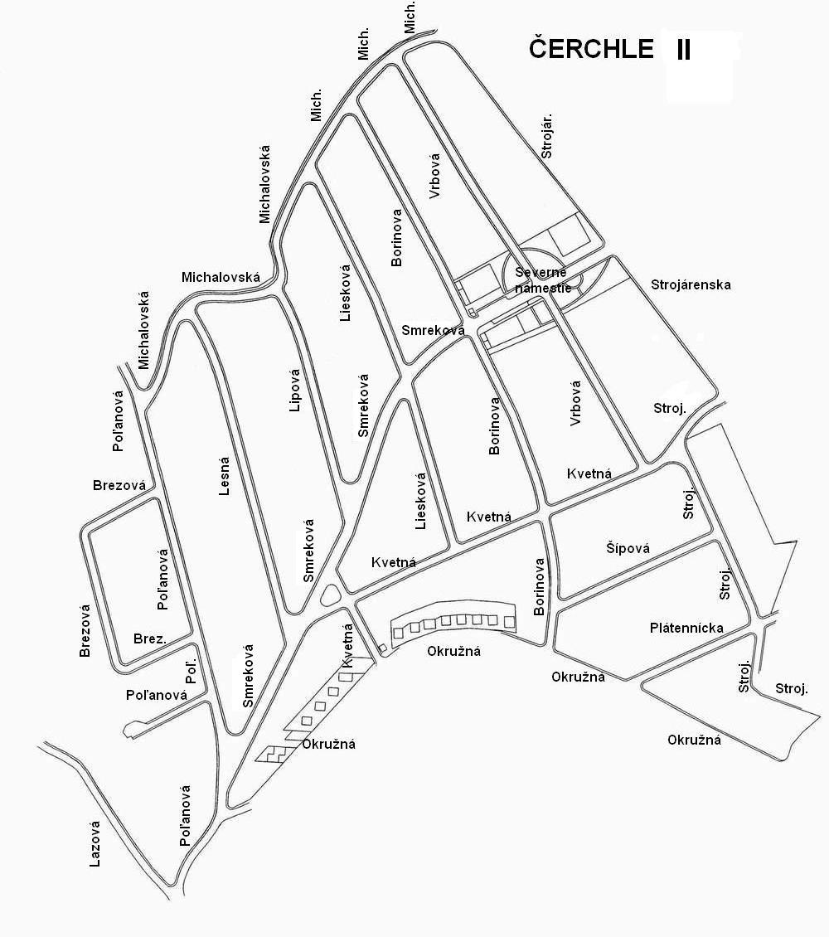

DOPLNOK č. 2 - ORIENTAČNÁ PRÍLOHA 2

